Отчёт по лабораторной работе №8

Модель конкуренции двух фирм

Лёшьен Стефани

Содержание

# Цель работы

Расмотреть модель конкуренции двух фирм для двух случае: 1) без учета социально-психологического фактора 2) с учетом социально-психологического фактора

# Теоретические сведения

**Случай 1**

Рассмотрим две фирмы, производящие взаимозаменяемые товары одинакового качества и находящиеся в одной рыночной нише. Последнее означает, что у потребителей в этой нише нет априорных предпочтений, и они приобретут тот или иной товар, не обращая внимания на знак фирмы.

В этом случае, на рынке устанавливается единая цена, которая определяется балансом суммарного предложения и спроса. Иными словами, в рамках нашей модели конкурентная борьба ведётся только рыночными методами. То есть, конкуренты могут влиять на противника путем изменения параметров своего производства: себестоимость, время цикла, но не могут прямо вмешиваться в ситуацию на рынке («назначать» цену или влиять на потребителей какимлибо иным способом.)

$\frac{dM_{1}}{dθ}=M_{1}−\frac{b}{c_{1}}M_{1}M_{2}−\frac{a_{1}}{c_{1}}M_{1}^{2}$,

$\frac{dM_{2}}{dθ}=\frac{c_{2}}{c_{1}}M_{2}−\frac{b}{c_{1}}M_{1}M_{2}−\frac{a_{2}}{c_{1}}M_{2}^{2}$

где $a_{1}=\frac{p_{cr}}{τ_{1}^{2}{\tilde{p}}_{1}^{2}Nq}$, $a_{2}=\frac{p_{cr}}{τ_{2}^{2}{\tilde{p}}_{2}^{2}Nq}$, $b=\frac{p_{cr}}{τ_{1}^{2}{\tilde{p}}_{1}^{2}τ_{2}^{2}{\tilde{p}}_{2}^{2}Nq}$, $c_{1}=\frac{p_{cr}−{\tilde{p}}_{1}}{τ_{1}{\tilde{p}}_{1}}$, $c_{2}=\frac{p_{cr}−{\tilde{p}}_{2}}{τ_{2}{\tilde{p}}_{2}}$

Также введена нормировка $t=c_{1}θ$

Рост оборотных средств предприятий идет независимо друг от друга. В математической модели этот факт отражается в коэффициенте, стоящим перед членом $M_{1}M_{2}$: в рассматриваемой задаче он одинаковый в обоих уравнениях $\left(\frac{b}{c_{1}}\right)$. Это было обозначено в условиях задачи. Каждая фирма достигает свое максимальное значение объема продаж и остается на рынке с этим значением, то есть каждая фирма захватывает свою часть рынка потребителей, которая не изменяется.

**Случай 2**

Рассмотрим модель, когда, помимо экономического фактора влияния (изменение себестоимости, производственного цикла, использование кредита и т.п.), используются еще и социально-психологические факторы – формирование общественного предпочтения одного товара другому, не зависимо от их качества и цены. В этом случае взаимодействие двух фирм будет зависеть друг от друга, соответственно коэффициент перед $M_{1}M_{2}$ будет отличаться.

$\frac{dM_{1}}{dθ}=M_{1}−\frac{b}{c_{1}}M_{1}M_{2}−\frac{a_{1}}{c_{1}}M_{1}^{2}$,

$\frac{dM_{2}}{dθ}=\frac{c_{2}}{c_{1}}M_{2}−\left(\frac{b}{c_{1}}+l\right)M_{1}M_{2}−\frac{a_{2}}{c_{1}}M_{2}^{2}$

где l - коэффициент социально-психологического фактора

Первая фирма, несмотря на начальный рост, достигнув своего максимального объема продаж, начитает нести убытки и, в итоге, терпит банкротство. Динамика роста объемов оборотных средств второй фирмы остается без изменения: достигнув максимального значения, остается на этом уровне.

# Задание

## Вариант 68

**Случай 1.** Рассмотрим две фирмы, производящие взаимозаменяемые товары одинакового качества и находящиеся в одной рыночной нише. Считаем, что в рамках нашей модели конкурентная борьба ведётся только рыночными методами. То есть, конкуренты могут влиять на противника путем изменения параметров своего производства: себестоимость, время цикла, но не могут прямо вмешиваться в ситуацию на рынке («назначать» цену или влиять на потребителей каким-либо иным способом.) Будем считать, что постоянные издержки пренебрежимо малы, и в модели учитывать не будем. В этом случае динамика изменения объемов продаж фирмы 1 и фирмы 2 описывается следующей системой уравнений:

$\frac{dM_{1}}{dθ}=M_{1}−\frac{b}{c_{1}}M_{1}M_{2}−\frac{a_{1}}{c_{1}}M_{1}^{2}$,

$\frac{dM_{2}}{dθ}=\frac{c_{2}}{c_{1}}M_{2}−\frac{b}{c_{1}}M_{1}M_{2}−\frac{a_{2}}{c_{1}}M_{2}^{2}$

где $a_{1}=\frac{p_{cr}}{τ_{1}^{2}{\tilde{p}}_{1}^{2}Nq}$, $a_{2}=\frac{p_{cr}}{τ_{2}^{2}{\tilde{p}}_{2}^{2}Nq}$, $b=\frac{p_{cr}}{τ_{1}^{2}{\tilde{p}}_{1}^{2}τ_{2}^{2}{\tilde{p}}_{2}^{2}Nq}$, $c_{1}=\frac{p_{cr}−{\tilde{p}}_{1}}{τ_{1}{\tilde{p}}_{1}}$, $c_{2}=\frac{p_{cr}−{\tilde{p}}_{2}}{τ_{2}{\tilde{p}}_{2}}$

Также введена нормировка $t=c_{1}θ$

**Случай 2.** Рассмотрим модель, когда, помимо экономического фактора влияния (изменение себестоимости, производственного цикла, использование кредита и т.п.), используются еще и социально-психологические факторы – формирование общественного предпочтения одного товара другому, не зависимо от их качества и цены. В этом случае взаимодействие двух фирм будет зависеть друг от друга, соответственно коэффициент перед $M_{1}M_{2}$ будет отличаться. Пусть в рамках рассматриваемой модели динамика изменения объемов продаж фирмы 1 и фирмы 2 описывается следующей системой уравнений:

$\frac{dM_{1}}{dθ}=M_{1}−\left(\frac{b}{c_{1}}+0.00068\right)M_{1}M_{2}−\frac{a_{1}}{c_{1}}M_{1}^{2}$

$\frac{dM_{2}}{dθ}=\frac{c_{2}}{c_{1}}M_{2}−\frac{b}{c_{1}}M_{1}M_{2}−\frac{a_{2}}{c_{1}}M_{2}^{2}$

Для обоих случаев рассмотрим задачу со следующими начальными условиями и параметрами:

$M_{0}^{1}=7,M_{0}^{2}=6.1$, $p_{cr}=38,N=40,q=1$ $τ_{1}=19,τ_{2}=25$, ${\tilde{p}}_{1}=12.5$, ${\tilde{p}}_{2}=8.9$

**Замечание**: Значения $p_{cr},{\tilde{p}}_{1,2},N$ указаны в тысячах единиц, а значения $M_{\left(1,2\right)}$ указаны в млн. единиц.

**Обозначения:**

N – число потребителей производимого продукта.

$τ$– длительность производственного цикла

p – рыночная цена товара

$\tilde{p}$– себестоимость продукта, то есть переменные издержки на производство единицы продукции.

q – максимальная потребность одного человека в продукте в единицу времени

- безразмерное время

1. Постройте графики изменения оборотных средств фирмы 1 и фирмы 2 без учета постоянных издержек и с веденной нормировкой для случая 1.
2. Постройте графики изменения оборотных средств фирмы 1 и фирмы 2 без учета постоянных издержек и с веденной нормировкой для случая 2.

# Ход работы

### Случай 1

$\frac{dM_{1}}{dθ}=M_{1}−\frac{b}{c_{1}}M_{1}M_{2}−\frac{a_{1}}{c_{1}}M_{1}^{2}$,

$\frac{dM_{2}}{dθ}=\frac{c_{2}}{c_{1}}M_{2}−\frac{b}{c_{1}}M_{1}M_{2}−\frac{a_{2}}{c_{1}}M_{2}^{2}$

где $a_{1}=\frac{p_{cr}}{τ_{1}^{2}{\tilde{p}}_{1}^{2}Nq}$, $a_{2}=\frac{p_{cr}}{τ_{2}^{2}{\tilde{p}}_{2}^{2}Nq}$, $b=\frac{p_{cr}}{τ_{1}^{2}{\tilde{p}}_{1}^{2}τ_{2}^{2}{\tilde{p}}_{2}^{2}Nq}$, $c_{1}=\frac{p_{cr}−{\tilde{p}}_{1}}{τ_{1}{\tilde{p}}_{1}}$, $c_{2}=\frac{p_{cr}−{\tilde{p}}_{2}}{τ_{2}{\tilde{p}}_{2}}$

Также введена нормировка $t=c_{1}θ$

Код программы для случай 1(@fig:001) :

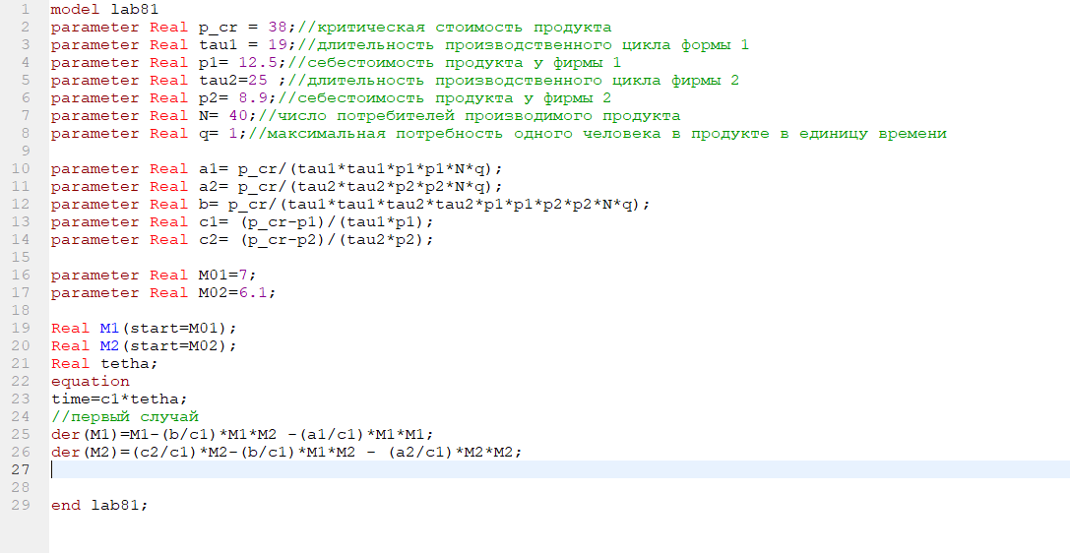

Код программы случай 1

model lab81  
parameter Real p_cr = 38;//критическая стоимость продукта  
parameter Real tau1 = 19;//длительность производственного цикла формы 1  
parameter Real p1= 12.5;//себестоимость продукта у фирмы 1  
parameter Real tau2=25 ;//длительность производственного цикла фирмы 2  
parameter Real p2= 8.9;//себестоимость продукта у фирмы 2  
parameter Real N= 40;//число потребителей производимого продукта  
parameter Real q= 1;//максимальная потребность одного человека в продукте в единицу времени  
  
parameter Real a1= p_cr/(tau1*tau1*p1*p1*N*q);  
parameter Real a2= p_cr/(tau2*tau2*p2*p2*N*q);  
parameter Real b= p_cr/(tau1*tau1*tau2*tau2*p1*p1*p2*p2*N*q);  
parameter Real c1= (p_cr-p1)/(tau1*p1);  
parameter Real c2= (p_cr-p2)/(tau2*p2);  
  
parameter Real M01=7;  
parameter Real M02=6.1;  
  
Real M1(start=M01);  
Real M2(start=M02);  
Real tetha;  
equation  
time=c1*tetha;  
//первый случай  
der(M1)=M1-(b/c1)*M1*M2 -(a1/c1)*M1*M1;  
der(M2)=(c2/c1)*M2-(b/c1)*M1*M2 - (a2/c1)*M2*M2;  
  
  
end lab81;

График изменения оборотных средств фирмы 1 и фирмы 2 без учета социально-психологического фактора (@fig:002):

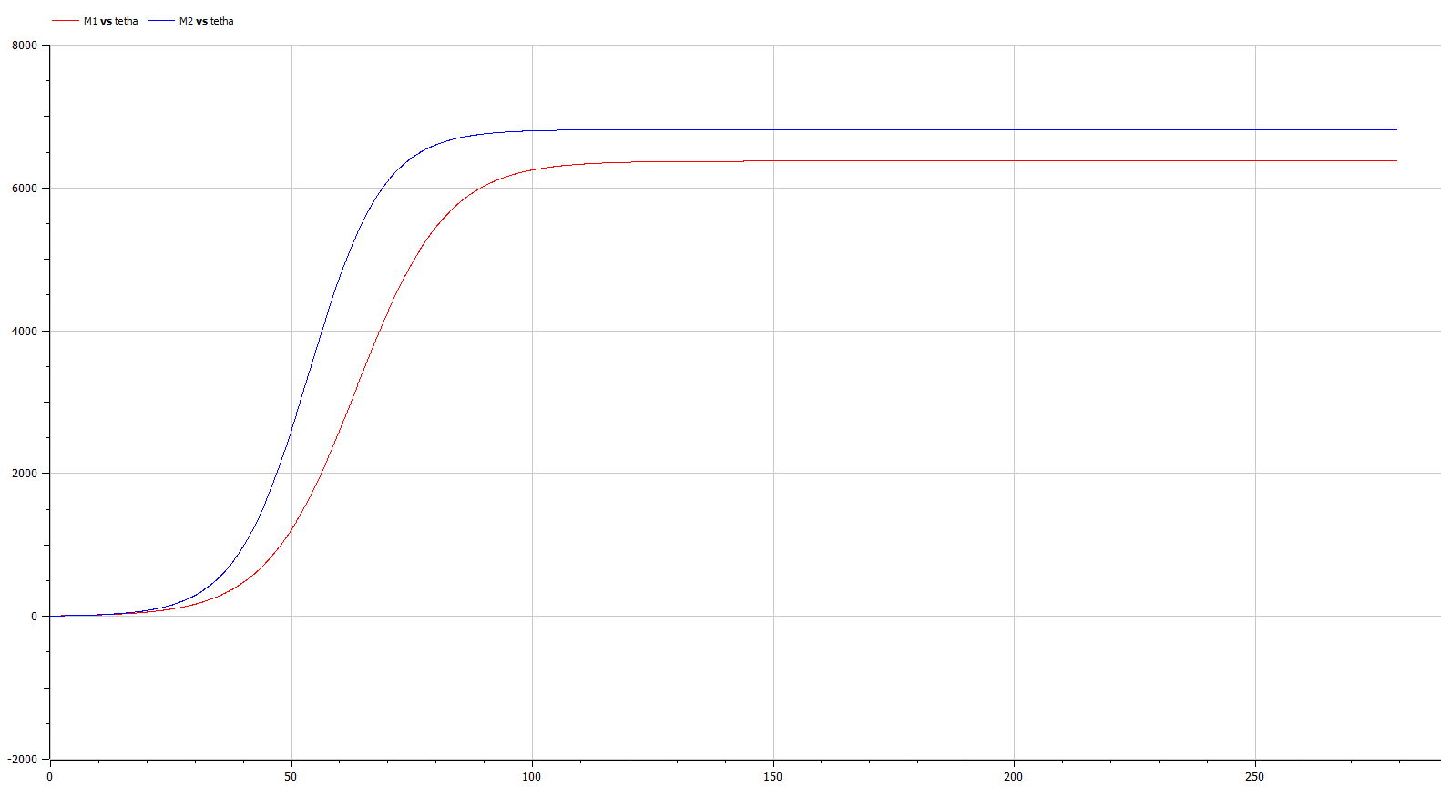

График изменения оборотных средств фирмы 1 и фирмы 2 без учета социально-психологического фактора

### Cлучай 2

Код программы для случай 2(@fig:003) :

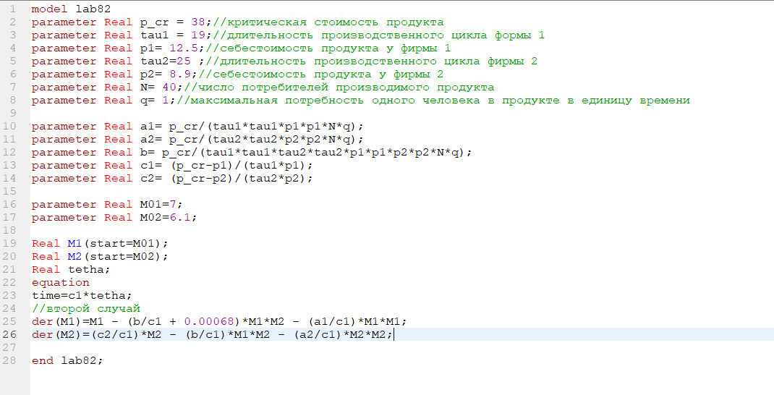

Код программы случай 2

model lab82  
parameter Real p_cr = 38;//критическая стоимость продукта  
parameter Real tau1 = 19;//длительность производственного цикла формы 1  
parameter Real p1= 12.5;//себестоимость продукта у фирмы 1  
parameter Real tau2=25 ;//длительность производственного цикла фирмы 2  
parameter Real p2= 8.9;//себестоимость продукта у фирмы 2  
parameter Real N= 40;//число потребителей производимого продукта  
parameter Real q= 1;//максимальная потребность одного человека в продукте в единицу времени  
  
parameter Real a1= p_cr/(tau1*tau1*p1*p1*N*q);  
parameter Real a2= p_cr/(tau2*tau2*p2*p2*N*q);  
parameter Real b= p_cr/(tau1*tau1*tau2*tau2*p1*p1*p2*p2*N*q);  
parameter Real c1= (p_cr-p1)/(tau1*p1);  
parameter Real c2= (p_cr-p2)/(tau2*p2);  
  
parameter Real M01=7;  
parameter Real M02=6.1;  
  
Real M1(start=M01);  
Real M2(start=M02);  
Real tetha;  
equation  
time=c1*tetha;  
//второй случай   
der(M1)=M1 - (b/c1 + 0.00068)*M1*M2 - (a1/c1)*M1*M1;  
der(M2)=(c2/c1)*M2 - (b/c1)*M1*M2 - (a2/c1)*M2*M2;  
  
end lab82;

График изменения оборотных средств фирмы 1 и фирмы 2 с учетои социально-психологического фактора(@fig:004):

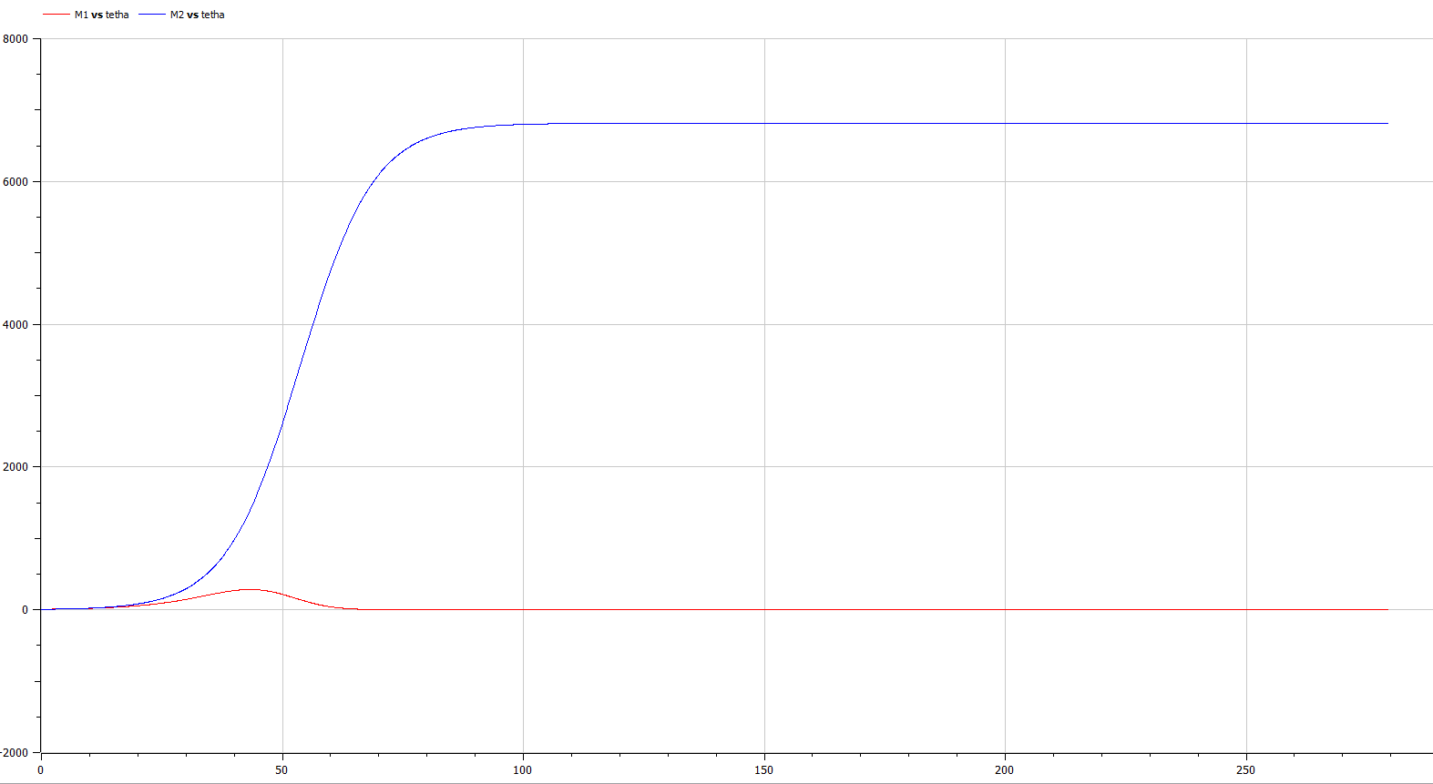

График изменения оборотных средств фирмы 1 и фирмы 2 с учетои социально-психологического фактора

# Выводы

В ходе выполнения работы мы рассмотрели и построили модель конкуренция двух фирм для двух случаев : 1) без учета социально-психологического фактора 2) с учетом социально-психологического фактора

# Библиография

* Родионов, Ю.В. Основы математического моделирования: учебное электронное изда-ние / Ю.В. Родионов, А.Д. Нахман ; Тамбовский государственный технический универ-ситет. – Тамбов : Тамбовский государственный технический университет (ТГТУ), 2018. – 111 с. : табл., граф. – Режим доступа: по подписке. – URL: https://biblioclub.ru/index.php?page=book&id=570456. – Библиогр. в кн. – ISBN 978-5-8265-1886-1. – Текст : электронный.
* Самарский Александр Андреевич. Математическое моделирование. Идеи. Методы. Примеры [Текст] / А.А. Самарский, А.П. Михайлов. - 2-е изд., испр. - М. : Физматлит, 2002. - 320 с. : ил. - ISBN 5-92221-0120-Х : 115.94. (ЕТ 20)
* Введение в математическое моделирование : учебное пособие / В.Н. Ашихмин, М.Б. Гитман, И.Э. Келлер [и др.]; Под ред. П.В. Трусова. - Электронные текстовые данные. - М. : Логос, 2015. - 440 с. : ил. - (Новая Университетская Библиотека). - ISBN 978-5-98704-637-1. URL: http://lib.rudn.ru/ProtectedView/Book/ViewBook/5847
* Документация по системе Modelica – Режим доступа: https://www.modelica.org/